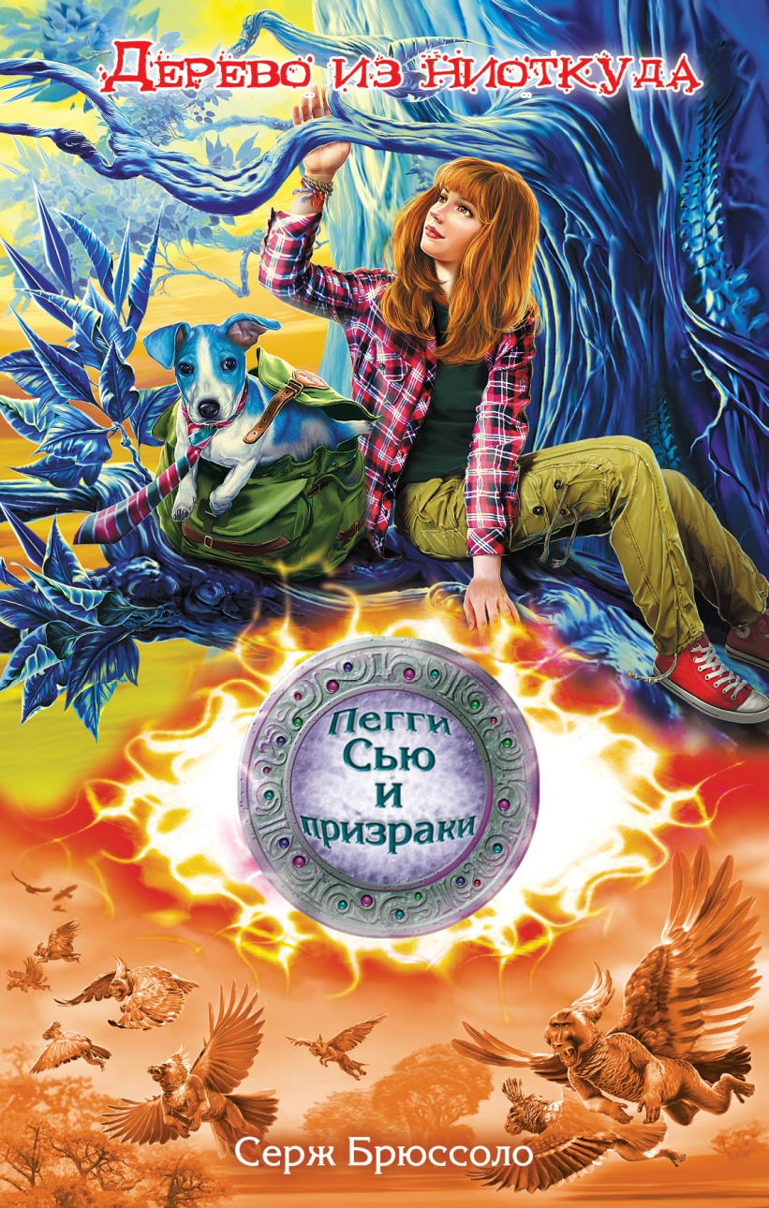
Высадившись в аэропорту Оберты, маленького курортного городка, Пегги Сью понимает - что-то не то! Ей не встречается ни одного человека, а воздушный терминал представляет собой настоящий хаос: развороченные чемоданы, клочки одежды, обрывки бумаги. С ужасом Пегги узнает, что город находится во власти сбежавших из местного зоопарка оборотней. На помощь девушке приходит её бывший парень Себастьян. Когда-то давно, опоенный приворотным зельем колдуньи, он превратился в волка и оставил Пегги… но так и не смог забыть.
Спасаясь от монстров, ребята залезают на гигантское дерево, достигающее своей верхушкой луны. И все бы ничего, только дерево оказывается чёрного цвета, а внутри него скрывается другой мир, в котором Пегги и Себастьян попадают в настоящую западню.

